VIII.ročník minigolfového turnaje

„POD BÍLOU VĚŽÍ“

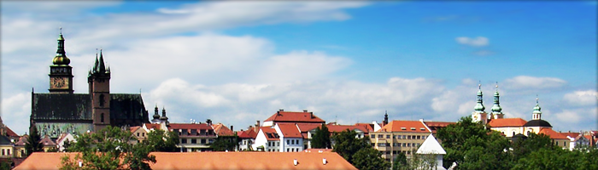

Propozice turnaje

Turnaj se bude konat s podporou města Hradec Králové, Královéhradeckého Kraje a za pomoci mediálních partnerů: Hradecký Deník a Český rozhlas.

Pořadatel: MGC Hradečtí Orli, z.s.
Termín: 28. 5. 2017
Místo: Minigolfové hřiště v areálu ZŠ Sever, Slezské Předměstí, Hradec Králové 3
Zahájení turnaje v 9 hod.
Slavnostní ukončení do 45 min. po ukončení turnaje.

Vedení turnaje: Ing. Petr Vlček – ředitel turnaje
Mgr. Miroslav Steklý – organizační vedoucí
Hlavní rozhodčí – bude nominován před zahájením turnaje

Účast: Kategorie jednotlivců: muži, ženy, senioři, junioři a žáci.

Úhrada nákladů: Hráči startují na vlastní náklady nebo náklady vysílajících klubů.

Přihlášky: Odevzdané vyplněné hrací protokoly nejpozději 1 hod před začátkem turnaje

Startovné: 350,- Kč – muži, ženy, senioři
230,- Kč – junioři a žáci

Rozlosování: Ihned po ukončení registrace

Ubytování: Účastníci si zajišťují ubytování sami na vlastní náklady nebo na náklady klubů.
Seznam ubytovacích kapacit můžete najít na http://www.google.cz/ ubytování
Hradec Králové a okolí.

Parkování: Omezené v areálu školy zdarma.

Technická ustanovení

Pravidla: Hraje se podle pravidel ČMGS na 18-ti eternitových dráhách, které odpovídají normě WMF.

Schéma soutěže: Každý hráč odehraje 4 okruhy, v případě nepříznivého počasí lze počet okruhů krátit.

Určení pořadí: Vítězem se stává hráč s nejmenším počtem úderů.

CENY: Absolutní kategorie
1.místo – Putovní pohár primátora města HK + 1000,- Kč, pohár, diplom
2.místo – 600,- Kč, pohár, diplom
3.místo – 500,- Kč, pohár, diplom
4.místo – 450,- Kč, upomínkové předměty
5.místo – 350,- Kč, upomínkové předměty

Jednotlivé věkové kategorie budou oceněny na 1. až 3. místě poháry a věcnými cenami.
Každý účastník obdrží poukázku na grilovanou uzeninu a nápoj, v ceně startovného

Občerstvení: Pro účastníky turnaje bude zajištěno v areálu hřiště.
Na sobotní večer je připravena „Grillparty“ (grilované speciality a další).

Trénink: Bezplatný trénink 27.5. 2017

Různé: Pořadatelé si vyhrazují právo upravit tento rozpis v rámci hladkého průběhu turnaje.

Ing. Petr Vlček
ředitel turnaje

